”Hvad er livskvalitet?” 2. kapitel af ”Livskvalitet på Djursland” – klumme 12/7

Af Thøger Pauli, Skarresø Mark, Thorsager – klummeskribent

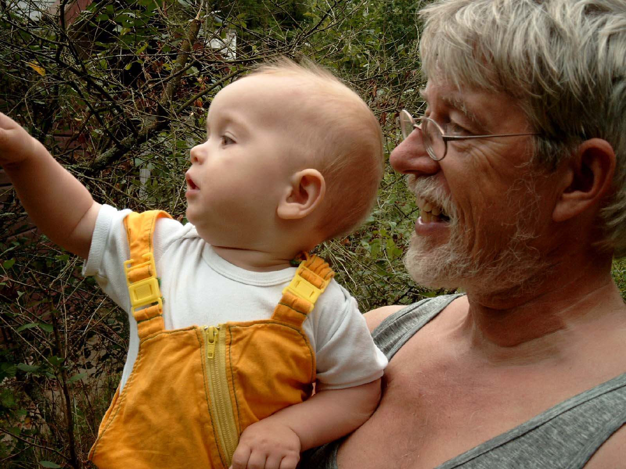

Jeg har valgt ordet ”livskvalitet” som gennemgående tema i min klummeserie her i Marengs, og det er ikke tilfældigt. Det er et ord, der optager mig meget og som ganske enkelt kan forklares med kvalitet i livet.

Der kan være mange meninger om, hvad livskvalitet er for en størrelse og forskellige folk og kulturer har divergerende opfattelser af, hvad begrebet indeholder. Begrebet kan også være afhængigt af, hvem der udtaler sig og med hvilken dagsorden. En ernæringsekspert kan måske mene, at korrekt næringsoptagelse er en forudsætning for et godt liv, mens den filosofiske kan mene, at et godt glas vin hver dag ved solnedgang er afgørende for, om livet er værd at leve. Vores livskvalitet handler derfor ikke kun om, hvilke valg vi træffer, men også om hvordan vi selv har det med disse valg. Flere og flere indenfor sundhedsvæsenet er inde på, at det ikke er nok at gøre folk raske. De skal også sikres en bedre livskvalitet.

Begrebet er nok blevet kendt, brugt og misbrugt i forbindelse med Søren Ventegodt’s ”Center for Livskvalitet” og pressens fokusering på hans vaginale akupressur. Han har således forplumret begrebet en del ved at give det fingeren! Livskvalitet er for mig ensbetydende med at have et godt liv, udnytte situationer, træffe selvstændige valg og dele livet med andre mennesker. Det er vigtigt både at lære af fortiden, værdsætte nutiden og tænke på fremtiden.

Temaet er indkredset til ”Livskvalitet på Djursland”, fordi de fleste eksempler jeg vil beskrive stammer fra denne del af landet. En landsdel, som jeg holder utroligt meget af og ser mange fremtidsmuligheder i. En landsdel, der er spækket med livskvalitet.

Livskvalitet kan være resultatet af de mange små og store succeser, som man udsættes for eller udsætter andre for hver eneste dag. Det kan være oplevelser med sanserne i form af, hvad man ser, hører, føler, smager, lugter og fornemmer (den 6. sans). Livskvalitets-situationer danner helt sikkert endorphiner, som er hjernens naturlige og lovlige dopingmiddel, som man ikke kan blive ekskluderet af nogen idrætsgren for at benytte. Det skulle Bjarne Riis måske tage og tænke lidt over!

Jeg har i al fredsommelighed siddet på min yndlingsplads i skyggen foran huset en varm sommerdag, mens blæsten blafrede i birketræernes blade og fuglene sang og kvidrede efter deres unger eller måske bare til fornøjelse for hinanden. Her har jeg lavet en lang tilfældig liste af stikord på situationer, som for mig er betegnende for livskvalitet. Den vil jeg i det følgende begrunde. Situationerne er ikke prioriteret, men fremkommer i den rækkefølge, de er blevet nærværende for mig.

Livskvalitet får man når man…
…en tidlig lørdag morgen ligger i sin seng og vækkeuret ikke er sat til, og man ikke kan lade være med at skynde sig at stå op, fordi der er så meget man har lyst til at gå i gang med. Og man så gør det.

…hører barnebarnet udbryde ”barbar” og kommer én i møde med et stort smil i øjnene, når man er stået op med morgenhår og fedtede briller.

…tager sig tid til den fugletur i lokalområdet, som er annonceret i lokalavisen

…får et smil og et på gensyn af en klient, som man har behandlet med zoneterapi eller fysiurgisk massage og ved, at vedkommende har fået det bedre.

…opdager ens læserbrev er kommet med i Politiken eller i Lokalavisen, og man læser det og føler sig helt enig i indholdet.

…på arbejdet er kaldt ind på en medarbejders kontor og opdager, at grunden til at funktionstasterne på tastaturet ikke virker er fordi en tast har sat sig fast.

…hører bildøren smække og det er ens elskede sparringspartner, der er kommet hjem fra arbejdet. Til mig!

…går med sin skiveklipper og klipper græs og man huskede at få slebet knivene inden man startede maskinen. Det er en fornøjelse at se, hvor tæt den så kan klippe græsset.

…får tid til at lave nogle maveøvelser – ikke fordi man trænger, men fordi det er sundt.

…synger i sit sangkor for beboerne på et plejehjem og ser, at de får tårer i øjnene og synger med, når man synger nogle af de danske sange, de kender.

…har en pose økologisk franskbrød med ned til fårene og de kommer løbende fra den anden ende af folden. Ikke fordi de er sultne, men fordi det er mig, der kommer – tror jeg nok.

…tager cyklen og passerer den ledige bil i carporten på vej til arbejdet, selvom det småregner og det er fristende at snuppe bilen i stedet for.

…samler et TV-bord efter en håbløs brugsanvisning fra IKEA og det ser ud som om det lykkes. Og der så ikke mangler nogle skruer eller dimser.

…spiller kort med gutterne og får snakket og grinet og en melding hele vejen rundt tager en halv time - og det bare er lige meget.

…deler Kolindsund Avis fra ”Kolindsunds Venner” ud, og folk smiler og siger, at de er helt enige i, at der skal vand i Kolindsund.

…sætter sig ind i en færdig-pakket bil og skal køre på weekend eller på ferie – og får chaufførkaffe serveret og bliver vartet op.

…kommer hjem igen og huset er på plads og postkassen er fuld af aviser og breve.

…har fået købt den buket blomster, som man har udskudt så længe – og venter på at se hvad blomster kan gøre!

…lærer en ny fuglestemme og kan genkende den igen og igen. Helst på sin egen matrikel.

…ser at ens politiske parti har fremgang i meningsmålingerne og det lysner i øst.

Livet er fuldt af livskvalitet. Jo mere livskvalitet vi kan finde, skabe og omsætte med os selv og sammen med andre, jo længere og rigere et liv kan vi leve. Det er bare med at søge efter livskvaliteten. Hvis man er tingsamler, hvad kan så være bedre at samle på? Er du tingsamler? Hvilke ting samler du?

